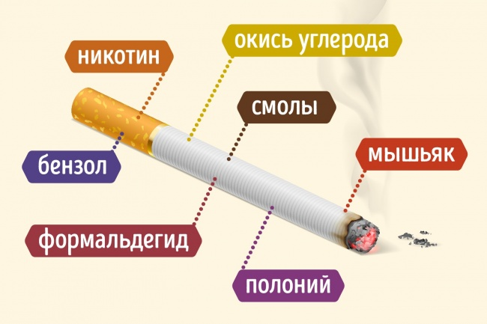
То, что мы привыкли называть сигаретой, в табачной индустрии и в документах Всемирной организации здравоохранения называют СДН, то есть «система доставки никотина». Никотин, угарный газ, ацетон, мышьяк, метан, полоний... И это вовсе не урок химии, а содержимое одной-единственной сигареты. Исследователи подсчитали, что сигаретный дым содержит 7 357 химических соединений разных классов.
К примеру, табачный дым содержит угарный газ, который, попадая в кровь, образует прочную связь с гемоглобином. Из-за этого у курильщика наступает кислородное голодание. Для постоянно курящих людей любая физическая нагрузка становится настоящим испытанием.
Среднее количество выкуриваемых сигарет на человека.
Стоит также помнить и о том, что:
- 2 пачки сигарет содержат смертельную дозу никотина. Это значит, что, выкурив такое количество сигарет за 1 раз, можно звонить в реанимацию.
- Пачка сигарет в день — это около 500 рентген облучения за год.
- После затяжки никотин попадает в головной мозг через 7 секунд. Он вызывает спазм сосудов, отсюда нарушение питания тканей кислородом.

«Легкие» сигареты
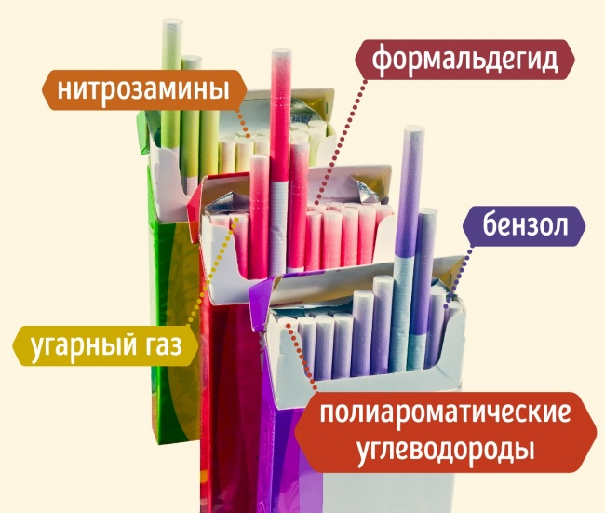
«Легкие» сигареты называют наименее вредными, но это вовсе не так. Да, в них уменьшенное содержание смол и никотина. Но не это главные показатели вреда сигареты. Есть еще другие, которые, к сожалению, на пачке не указываются. В «легких» сигаретах сохраняется очень высокая концентрация специфических нитрозаминов — так называются канцерогены, которые содержатся не в смоле, а в самом табаке.
Одна группа канцерогенов контролируется, а вторая остается без надзора — на это и рассчитывает производитель.
Кроме того, организм курящего требует свою дозу никотина, и, если в сигарете его меньше, чем привыкли, просто выкурите еще и еще, купите не одну, а две пачки сигарет.

Сигары
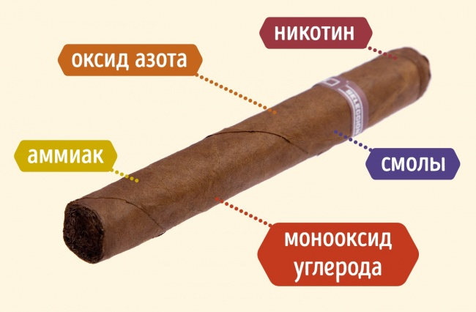
Главным аргументом в пользу сигар называют то, что на улице их не покуришь и что они прибавляют образу мужчины солидность. Да, сигары действительно курят реже, чем сигареты. Но в одной сигаре при этом содержится столько табака и вредных веществ, сколько в целой пачке обычных сигарет.
Следовательно, делаеться выбор между большой дозой яда, но реже, или меньшими, но чаще.
После многочисленных проверок выяснилось, что сигарный дым является лидером по мутагенности. Канадские токсикологи установили, что сигары по этому показателю в 2,42 раза превзошли сигареты.

Самокрутки
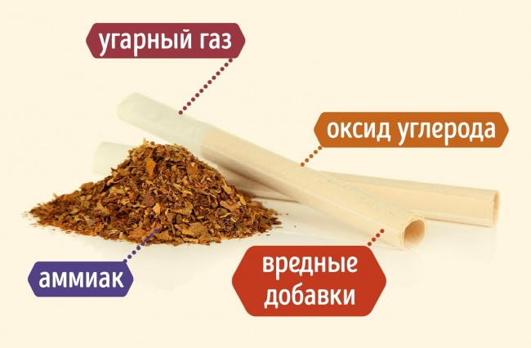
Самокрутки — это те же сигареты: отличия между ними минимальные. То, что самостоятельно «собираете» свою сигарету из полуфабрикатов, вред от процесса курения не уменьшает. Угарный газ, никотин и аммиак — список вредных веществ ничем не отличается от обычной сигареты.
Более того, как сообщают новозеландские ученые из Университета города Отаго (University of Otago), самокрутки могут быть гораздо вреднее, чем классические сигареты.
Сравнительный анализ компонентов табака обычных сигарет и самокруток показал, что в сигаретах содержится около 0,5 % различных вредных добавок, а в фасованном табаке порой до 18 %.

Курительная трубка
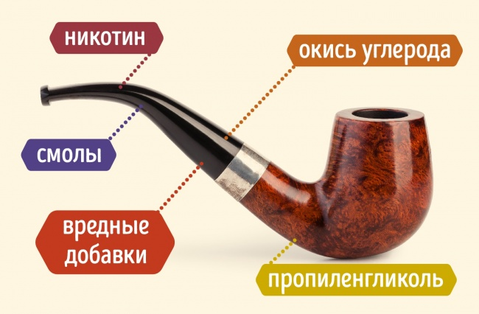

Трубку курят обычно не взатяг, лишь пускают дым в рот, смакуют вкус и выдыхают. И несмотря на это, основное действующее вещество, вызывающие привыкание — никотин, все же усваивается организмом, пусть даже и в меньшем количестве.
Для курения трубок зачастую используют табак из сырья высокого качества, которое лучше, чем сигареты. Кроме того, при курении трубки нет сигаретной бумаги и клея, продукты горения которых также наносят вред.
Вместе с тем, основные токсичные компоненты, отравляющие человеческий организм, полностью идентичны как в сигаретах, так и в трубке. Все табачные дымы содержат канцерогены. И при тлении чистого табака внутри табачной камеры наиболее вредно вдыхание самого табачного дыма.

Электронные сигареты
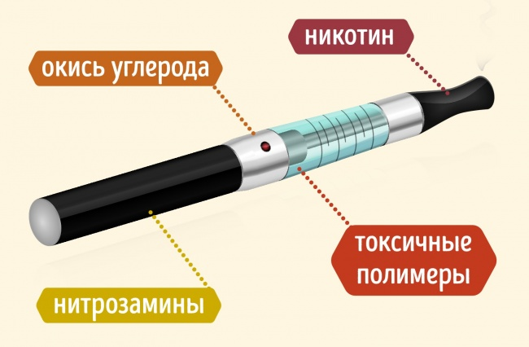
Основной задачей электронной сигареты было избавление курильщика от вредной привычки путем замены горького дыма на ароматный пар. Заядлые курильщики выбирают жидкость с содержанием никотина и постепенно уменьшают его дозировку при курении.
И в то же время анализ крови и мочи у любителей электронных сигарет показал, что на них точно так же влияют нитрозамины и токсичные полимеры. Никотин, который в них содержится, вызывает привыкание и является сильным нейротоксином.

Вейп
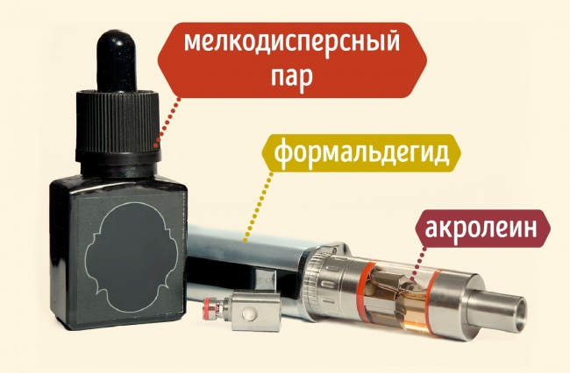

«Вейп, несомненно, менее опасен, чем курение обычной сигареты, — говорит Стэнтон Гланц (Stanton Glantz), научный сотрудник Калифорнийского университета (University of California). — По крайней мере потому, что электронные сигареты создают пар, а не дым, так что курильщик вдыхает меньше никотина, чем мог бы».
Но даже если выбирать безникотиновую жидкость, это не значит, что вашему организму это будет полезно.
Основными компонентами любой жидкости для вейпа являются пропиленгликоль и глицерин. Ученые выяснили, что во время нагревания они разлагаются и это приводит к высвобождению таких токсических веществ, как формальдегид и акролеин. Формальдегид оказывает негативное воздействие на нервную систему, а акролеин раздражает слизистые оболочки дыхательных путей и глаз.
Во время нагревания спирали вейпа образуется мелкодисперсный пар. Этот пар легко вдыхается и не обжигает дыхательные пути. Однако же при чрезмерном нагреве частички жидкости электронных сигарет оседают в легких человека. Именно в этом аспекте и заключается главный вред вейпа.

Кальян
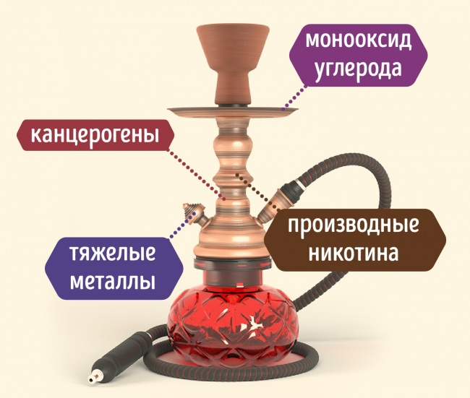

Реклама кальяна уверяет нас, что он является одним из самых безопасных способов курения. Нам твердят, что все вредные примеси фильтруются водой, кальянный табак тлеет, а не горит, соответственно, в дым не попадают никотин и все вредные вещества.
Однако дым кальяна даже после прохождения через водяной фильтр имеет в своем составе большое количество токсинов — и тяжелые металлы, и канцерогены.
Ученые из Азии и Африки выяснили, что дым, несмотря на прохождение его через охлаждающую жидкость в кальяне, все равно не остывает до безопасной температуры. Продукты горения табака, разогревающиеся до 400 °С, просто не успевают остыть, проходя через колбу с водой и трубку. Вдыхая слишком горячие потоки дыма, мы сжигаем микроволоски на нашей гортани, делая попадание в дальнейшем пыли и вредных веществ из воздуха в наши легкие более простым.
Американские ученые пошли дальше и провели биохимические исследования слюны и мочи. Выяснилось, что состав крови у людей с пристрастием к табаку и у кальянных курильщиков примерно одинаковый. И у тех, и у других повышено содержание монооксида углерода и производных никотина. Значительная разница обнаружилась у группы людей, которые употребляли безникотиновый табак. Их показатели оказались близки к норме.
Исследование лишь в очередной раз доказывает, что все хорошо в меру и не стоит ничем, даже на первый взгляд безопасным, злоупотреблять. Ведь одна из самых главных человеческих ценностей — это здоровье.
Задумайтесь, нужна ли вам эта привычка или нужно отказаться от этой самой распространенной вредной привычки в мире?

